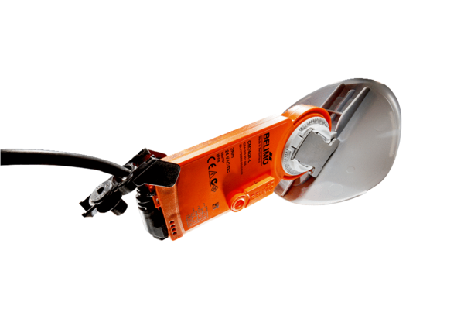Привод заслонки с воздушным клапаном MS 160Комплект поставки: 1 штукАссортимент: C
Номер артикула: 0157.1234Изготовитель: MAICO

